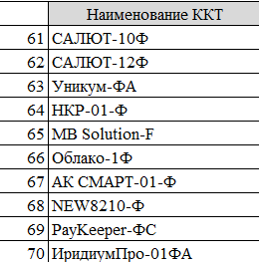
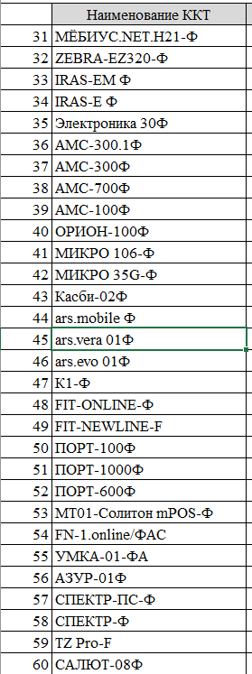
Список ККТ которые НЕ ПЛАНИРУЕТСЯ дорабатывать до ФФД 1.2



